Arbeitsplan 2.2 Zahlbeziehungen:  Zahlenreihe und Zahlen vergleichen |  |  |  | …15,16,17,18…
Symbol | Was & wie? |  | erledigt |  | kontrolliert  
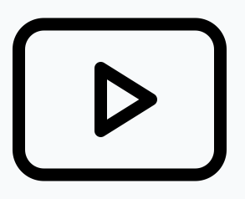 | 2.2.1 Zahlen vergleichen
 | 2.2.2 Zahlen vergleichen
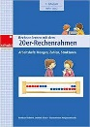 | 58  59
 | …15,16,17,18…  1  2  3  4
60
61
 | 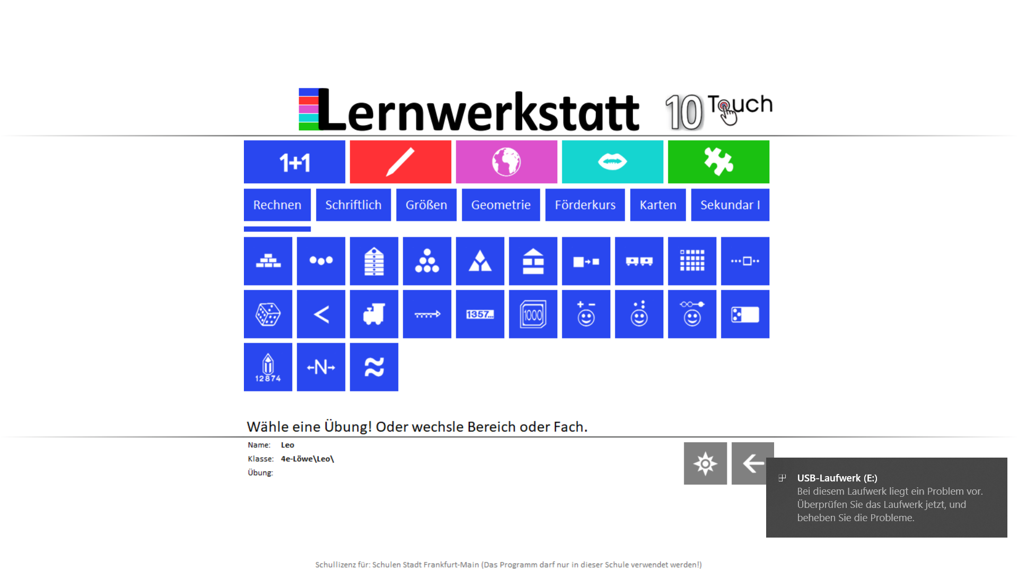> | 10Min
 | > | 10Min
 | 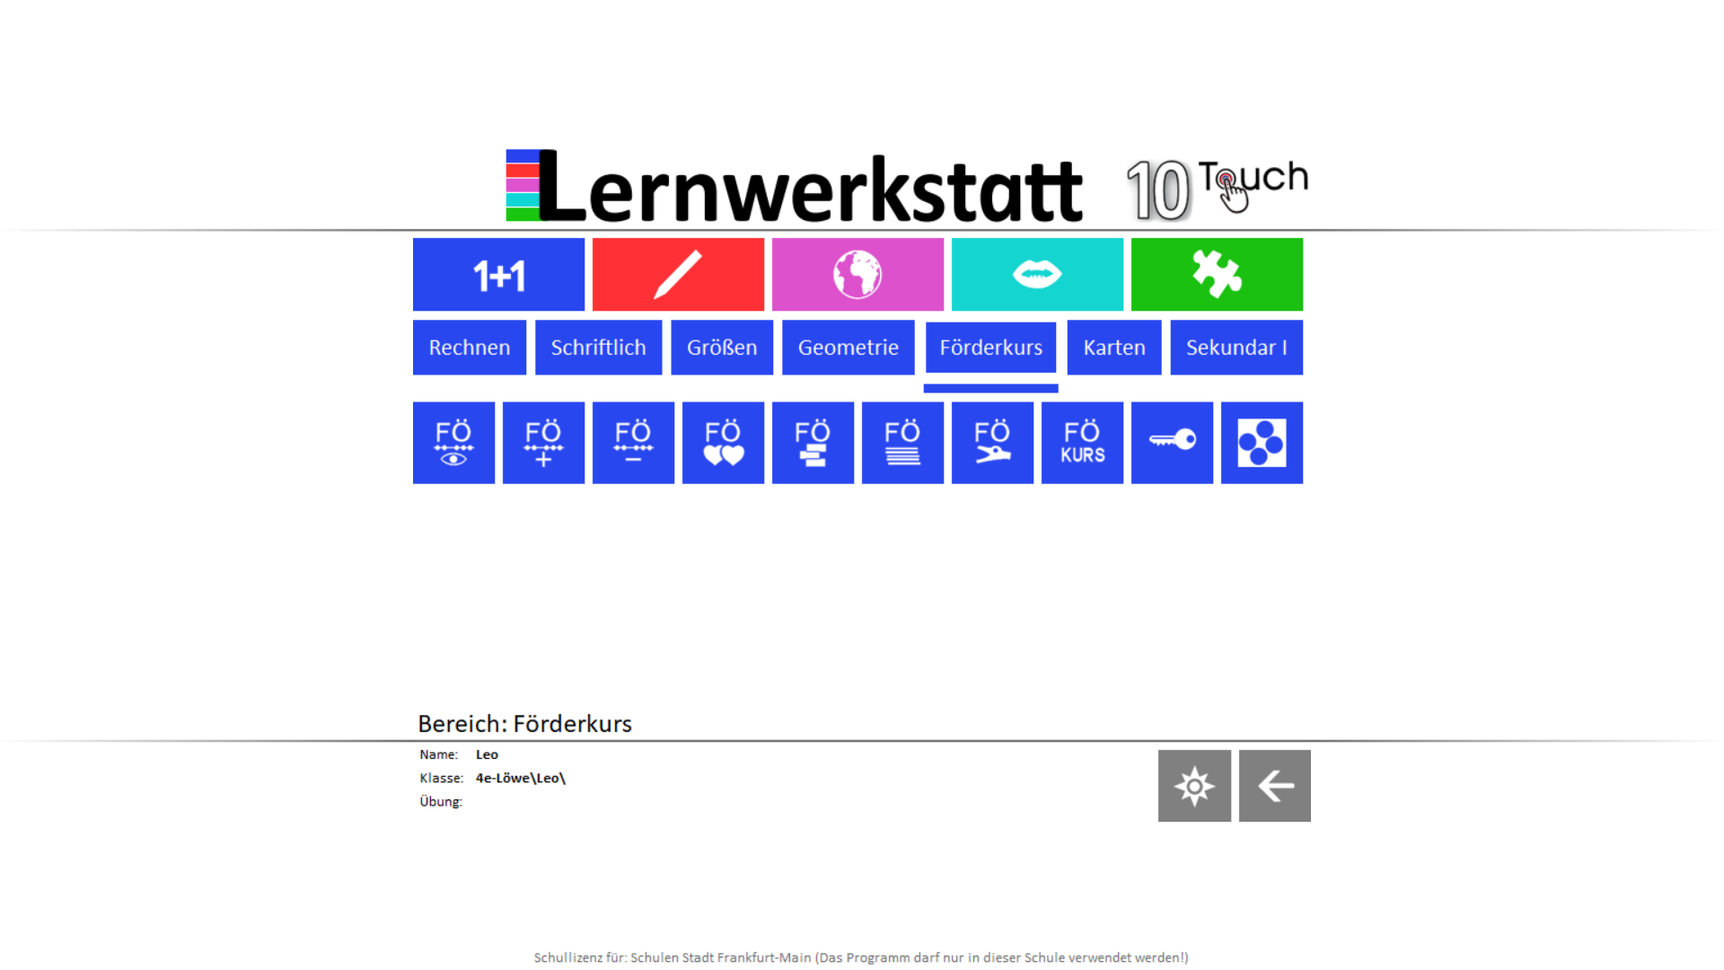> | 10Min
 |  lila  3  4  5  6  7  8
 | Erfolgskontrolle  …15,16,17,18… |  | 

